附件2：展会/会议报名表

请填写此表传真或电邮至中国锻压协会 石慧收（18911210413） 电话：010-53056669
传 真：010-53056644 邮 箱：shihui@chinaforge.org.cn
1. 公司信息
单位名称：
联 系 人： 电话： 传真： 手 机：
邮 箱：
2．参展/参会
是否参加2021中国国际金属成形展 是 否 是否会员 是 否
参会人员
姓 名 | 职 务 | 联系电话 | Email
4. 赞助商申请
我单位欲作为会议赞助商
8. 汇款信息：
开户名称：中国锻压协会 开户银行：工行北京王府井金街支行
帐号：0200000709014447466 汇款单注明：2021制冷对接会

签章： 填表日期：
*线上报名渠道：
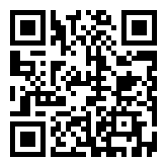手机扫描左侧二维码，快速报名参加
·注意事项
1、会议报名：请会议代表在2021年3月15日前将会议回执传给会务组，并办理相应会议费汇款。报名生效以报名表和汇款单据传真为准，被接受报名并付款后提出不参加者，不予以退款，会议结束之后可邮寄会务资料。
2、散发资料：为保证会场秩序，除赞助商外，任何企业不得在大会期间散发资料。
3、本次会议不统一安排住宿，请参会代表自行安排。
4、如因疫情原因造成会议延迟，主办方将另行通知具体时间。

